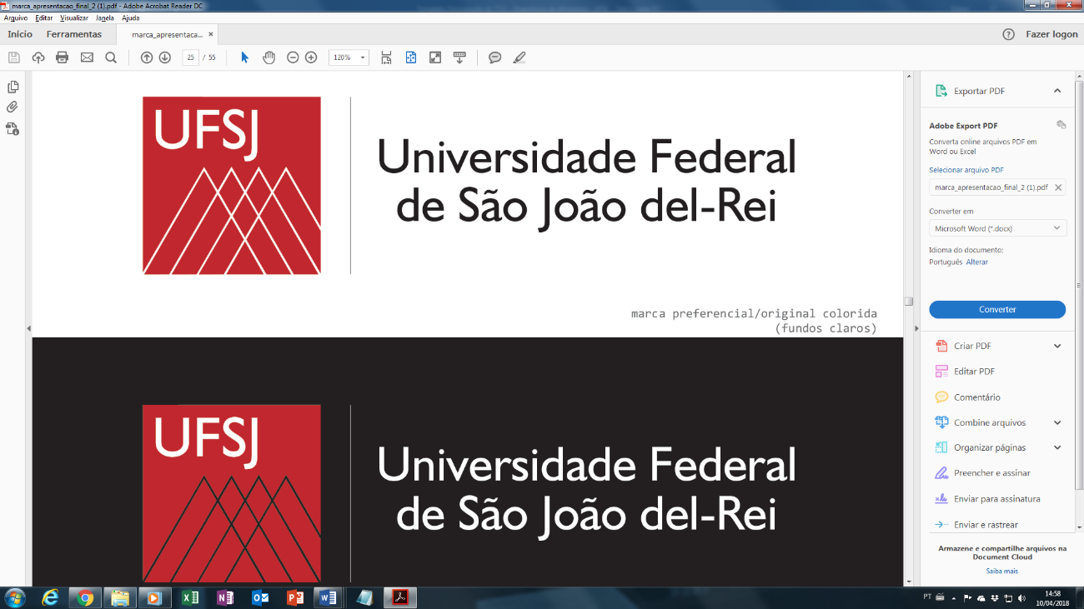

**NEAD-NÚCLEO DE EDUCAÇÃO A DISTÂNCIA**

**LICENCIATURA EM FILOSOFIA**

**TRABALHO DE CONCLUSÃO DE CURSO**

**Clínica, uma abordagem filosófica**

**João Nilton Alves Rezende**

**São João Del Rei, MG**

**Julho de** **2021**

**UNIVERSIDADE FEDERAL DE SÃO JOÃO DEL-REI**

**NEAD-NÚCLEO DE EDUCAÇÃO A DISTÂNCIA**

**LICENCIATURA EM FILOSOFIA**

**CLÍNICA, UMA ABORDAGEM FILOSÓFICA**

**JOÃO NILTON ALVES REZENDE**

**Orientador**

Professor (a) Dr., M.Sc. Nome Completo

**Coorientador**

Professor (a) Dr., M.Sc Nome Completo

Trabalho de Conclusão apresentado ao Curso de Filosofia da Universidade Federal de São João del-Rei, como requisito parcial para obtenção do grau de **Licenciado em Filosofia.**

**São João Del Rei, MG**

**Julho de 2021**

**UNIVERSIDADE FEDERAL DE SÃO JOÃO DEL-REI**

**NEAD-NÚCLEO DE EDUCAÇÃO A DISTÂNCIA**

**LICENCIATURA EM FILOSOFIA**

**JOÃO NILTON ALVES REZENDE**

Trabalho de Conclusão apresentado ao Curso de Filosofia da Universidade Federal de São João del-Rei, como requisito parcial para obtenção do grau de **Licenciado em Filosofia**.

APROVADO EM _________/______________/___________(Data da defesa)

___________________________________

João Antônio Júnior, Dr. (titulação máxima: Dr., Ph.D., M.Sc.)

UFSJ

**Orientador**

___________________________________

João Antônio Júnior, Dr. (titulação máxima: Dr., Ph.D., MSc.)

UFSJ (ou outra sigla da Instituição)

**Coorientador**

_______________________________________

Nome Completo, Dr. (titulação máxima: Dr., Ph.D., M.Sc.)

UFSJ (ou outra sigla da Instituição)

___________________________________

Nome Completo, Dr. (titulação máxima: Dr., Ph.D., M.Sc.)

UFSJ (ou outra sigla da Instituição)

**São João Del Rei, MG**

**Julho de 2021**

**OPCIONAIS**

**Dedicatória**

Dedico a minha esposa Lilia Raquel por seu devotamento e compreensão ao longo da jornada.

**AGRADECIMENTOS**

**OPCIONAIS**

**Agradecimentos**

**§** Ao ...… mestre com carinho;

**§** Aos zelosos tutores, secretarias do curso que em diversos momentos vieram ao meu socorro;

Mesmo que opcional, é aconselhado incluir nos agradecimentos todos os que colaboraram para a conclusão do trabalho (professores, colegas de laboratório, técnicos-administrativos, dentre outros que participaram no seu estudo).

**OPCIONAIS**

**Epígrafe**

**Caminhante, não há caminho, o caminho se faz ao caminhar**.

*Antonio Machado (Poeta espanhol)*

**RESUMO**

**FORMATO DO RESUMO**

REZENDE, João N. A. **Clínica, uma abordagem filosófica**. 40 p. 2018. Trabalho de Conclusão de Curso (Licenciado em Filosofia). Universidade Federal de São João del-Rei, MG, 2022.

Descrever o resumo do trabalho em parágrafo único, sem recuo, espaçamento simples, conforme esse modelo. Palavra palavra palavra palavra palavra palavra palavra palavra palavra palavra palavra palavra palavra palavra palavra palavra palavra palavra palavra palavra palavra palavra palavra palavra palavra palavra palavra palavra palavra palavra palavra palavra palavra . Palavra cantada não é falada e sim declamada

palavra palavra palavra palavra palavra palavra palavra palavra palavra palavra palavra palavra palavra palavra palavra palavra palavra palavra palavra palavra palavra palavra palavra palavra palavra palavra palavra palavra palavra palavra palavra palavra palavra palavra palavra palavra palavra palavra palavra palavra palavra palavra palavra palavra palavra palavra palavra palavra palavra palavra palavra palavra palavra palavra palavra palavra palavra palavra palavra palavra palavra palavra palavra palavra palavra palavra palavra palavra palavra palavra palavra palavra palavra palavra palavra palavra palavra palavra palavra palavra palavra palavra palavra palavra palavra palavra palavra palavra palavra palavra palavra palavra palavra palavra palavra palavra palavra.

**Palavras-chave:** Clinica. filosofia. tratamento. (de 3 a 5 palavras-chave)

*(Observações:* ***Deve possuir de 150 a 500 palavras.*** *Deve-se usar o verbo na terceira pessoa do singular e no passado (relatando o que foi feito no trabalho). As palavras-chave devem figurar logo abaixo do resumo, separadas entre si por ponto e finalizadas também por ponto)*

**FORMATO DO ABSTRACT**

**ABSTRACT**

REZENDE, João N. A. .**Clinical, a philosophical approach** . 40 p. 2018. Final Paper (graduate in Philosophy). Federal University of São João del-Rei, MG, 2022.

Descrever o abstract do trabalho em parágrafo único, sem recuo, espaçamento simples, conforme esse modelo. Palavra palavra palavra palavra palavra palavra palavra palavra palavra palavra palavra palavra palavra palavra palavra palavra palavra palavra palavra palavra palavra palavra palavra palavra palavra palavra palavra palavra palavra palavra palavra palavra palavra palavra palavra palavra palavra palavra palavra palavra palavra palavra palavra palavra palavra palavra palavra palavra palavra palavra palavra palavra palavra palavra palavra palavra palavra palavra palavra palavra palavra palavra palavra palavra palavra palavra palavra palavra palavra palavra palavra palavra palavra palavra palavra palavra palavra palavra palavra palavra palavra palavra palavra palavra palavra palavra palavra palavra palavra palavra palavra palavra palavra palavra palavra palavra palavra palavra palavra palavra palavra palavra palavra palavra palavra palavra palavra palavra palavra palavra palavra palavra palavra palavra palavra palavra palavra palavra palavra palavra palavra palavra palavra palavra palavra palavra palavra palavra palavra palavra.

**Key words:** Clinical. Philosophy. Palavra.

*(Elemento obrigatório para Trabalhos de Conclusão de Curso (TCC), mestrado e doutorado. É a tradução do resumo para outro idioma. Deve ser apresentado na página seguinte do resumo em português. As mesmas normas de apresentação devem ser adotadas para a formatação do resumo em língua estrangeira e palavras-chave.)*

**LISTA DE ILUSTRAÇÕES**

**LISTAS OPCIONAIS**

**Ilustrações**

**Figura 1-** Estrutura do Trabalho de Conclusão de Curso 2

**Figura 2** - Modelo de texto alinhado à esquerda e de texto justificado 3

**Figura 3** - Formatação do parágrafo 5

**Figura 4 -** Mapa do Estado de Minas Gerais. 7

**Figura 5 -** Formatação do parágrafo para citação textual longa (mais de 3 linhas) 9

*(Descrever as listas desejadas, tabelas, abreviações, etc. É indicado utilizar o recurso de inserir as listas de modo automático).*

A lista de ilustrações refere-se a desenhos, esquemas, fluxogramas, fotografias, gráficos, mapas, organogramas, dentre outros.

Devem ser apresentados de acordo com a ordem apresentada no texto, acompanhados do respectivo número de página. Após o título e indicativo numérico conforme no texto, seguido de espaço, hífen e espaço.

**LISTA DE TABELAS**

**LISTAS OPCIONAIS**

**Tabelas**

**Tabela 01** – Título. 10

**Tabela 02** – Título. 11

**Tabela 03** – Título. 17

*(Descrever as listas desejadas, tabelas, abreviações, etc. É indicado utilizar o recurso de inserir as listas de modo automático).*

**LISTA DE ABREVIATURAS E SIGLAS**

**LISTAS OPCIONAIS**

**Abreviaturas**

**ANA** Agencia Nacional de Águas

**ANVISA** Agencia Nacional de Vigilância Sanitária

**CONFEA** Conselho Federal de Engenharia e Agronomia

*(Aconselha-se incluir a lista de abreviaturas apenas quando existirem muitas no texto)*

**LISTA DE SÍMBOLOS**

**LISTAS OPCIONAIS**

**Símbolos**

Co Cobalto

® Marca registrada

ρ Densidade

αij Volatilidade relativa do componente i em j

Relação dos símbolos apresentados no texto, com os significados, de acordo com a ordem apresentada.

**SUMÁRIO**

**MODELO SUMÁRIO**

**1** **INTRODUÇÃO 1**

1.1 Informações relevantes sobre introdução 1

1.2 ORGANIZAÇÃO DA ESTRUTURA DO TRABALHO 2

1.3 Formatação de parágrafo 2

1.4 Numeração, quebras de páginas e seções 3

2 OBJETIVOS 6

2.1 OBJETIVO GERAL 6

2.2 OBJETIVOS ESPECÍFICOS 6

3 REVISÃO BIBLIOGRÁFICA 7

3.1 Formatação de tabelas, quadros e figuras 7

3.2 Citações 8

**3.2.1 Tipos de citações** 8

4 MATERIAIS E MÉTODOS 12

5 RESULTADOS E DISCUSSÃO 13

6 CONCLUSÃO 14

7 REFERÊNCIAS BIBLIOGRÁFICAS 15

APÊNDICE A 16

ANEXO A 17

*(O sumário será sempre a última página da parte pré-textual, portanto, a Introdução será a página de número 01. É indicado inserir o sumário através do recurso sumário automático, assim, a numeração é automaticamente alterada quando são feitas modificações no texto. Os elementos pré-textuais não devem constar no sumário).*

# INTRODUÇÃO

A filosofia clínica é um ramo recente da filosofia. Contudo a filosofia por se arvorar em diversos ramos do conhecimento pode muito bem dar conta dos processos psicológicos e psicossomáticos da individualidade humana.

Por mais humanista que seja a formação do homem ela sempre ...

Este documento tem por objetivo apresentar as normas para formatação do Trabalho de Conclusão de Curso (TCC) de Engenharia de Alimentos, da Universidade Federal de São João del-Rei, em conformidade com a Resolução nº 2, de 06 de outubro de 2017, do Colegiado do Curso.

De acordo com a referida resolução, o TCC é componente curricular obrigatório de caráter individual, podendo ser desenvolvido nas modalidades de pesquisa científica; estudo de caso ou; revisão de literatura. Em qualquer uma dessas modalidades o TCC deverá seguir a formatação apresentada nesse documento.

Exceção é feita para alunos que desejam apresentar o TCC na forma de artigo e, neste caso, a formatação deverá ser de acordo com a revista selecionada para submissão, sendo necessária a inclusão das normas da revista no anexo do TCC. Ainda assim, a ordem dos itens na parte pré-textual e pós-textual, apresentadas nesse documento, deverá ser considerada. Foram consideradas as seguintes normas para elaboração desse documento:

* NBR 14724:2011: Elaboração e apresentação de trabalhos acadêmicos;
* NBR 6024:2003: Numeração progressiva das seções;
* NBR 6027:2003: Sumário;
* NBR 6028:2003: Resumo;
* NBR 6023:2002: Elaboração de referência;
* NBR 10520:2002: Citações.

## Informações relevantes sobre a introdução

A introdução é um capítulo obrigatório cujo texto visa esclarecer a abrangência, importância e relações básicas com outros estudos no mesmo tema e os objetivos do trabalho, de modo a justificar a sua execução. Esta seção não necessariamente precisa ser chamada de Introdução, ela pode ter um título próprio (como por exemplo, em trabalhos no formato de *review paper*). De maneira geral a introdução deve informar sobre antecedentes ou problema, natureza e importância do tema ou problema, justificativa da escolha do mesmo e objetivos do estudo.

## ORGANIZAÇÃO DA ESTRUTURA DO TRABALHO

A estrutura do TCC estabelece a ordem em que devem ser dispostos os elementos que as compõem, sendo estes**: parte pré-textual** (preliminar), **textual** (corpo principal, irá depender do tipo de TCC, se foi realizada uma pesquisa, revisão de literatura ou estudo de caso, de forma geral, contém a introdução, seguida de uma revisão de literatura e então os tópicos específicos do trabalho) e **pós-textual** (informações complementares). Na Figura 01 está ilustrada a organização sequencial do trabalho.

Quando não especificado, a formatação geral deverá ser em fonte Times New Roman tamanho 12, página de formato A4, margens superior e inferior 2,5 cm; direita e esquerda de 3 cm. Nos parágrafos, deve-se utilizar recuo especial na primeira linha de 1,25 cm e espaçamento entre linhas de 1,5 cm. A formatação específica será abordada a seguir.



**Figura 1-** Estrutura do Trabalho de Conclusão de Curso

## Formatação de parágrafo

É recomendado a criação de Estilos diferentes para o formato do texto padrão, títulos das seções primárias, secundárias, terciárias, etc, legenda de tabelas e figuras, assim, evita-se repetições ao configurar tamanho da fonte, espaçamento, dentre outros. A Figura 02 apresenta a configuração para formatação de parágrafos. Observe que o alinhamento é sempre justificado (A fonte utilizada deverá ser Times New Roman, 12).



**Figura 2** - Modelo de texto alinhado à esquerda e de texto justificado

## Numeração, quebras de páginas e seções

As partes textuais e pós-textuais são, obrigatoriamente, numeradas. Já a parte pré-textual poderá ser numerada com algarismos romanos. A capa não é numerada e nem contada. Para não ser necessário criar mais de um arquivo para a construção do TCC (por exemplo, um arquivo para capa, um para parte pré-textual e um para textual), a função quebra de seção poderá ser utilizada, dessa forma, é possível numerar seções diferentes e também criar configurações específicas (por exemplo, numeração da parte pré-texual em algarismos romanos e parte textual e pós-textual em algarismos arábicos, configurando a Introdução para ser a página de número 01).

As quebras de seção permitem controlar a numeração de páginas, configurando quais páginas devem ser numeradas ou não, quais devem ser contabilizadas e qual o formato de numeração a ser utilizado (*1*, *i*, etc.). Podem ser acrescentadas outras seções ao trabalho conforme a necessidade como, por exemplo, quando for preciso incluir anexos ou mesmo alterar a orientação de uma página.

**Configurando as quebras de seção:** é aconselhável remover a numeração de página e as quebras de seção caso elas já tenham sido inseridas anteriormente, para evitar conflitos quando estiver executando as configurações a seguir:

Para inserir a seção que separará a **Capa** dos elementos **Pré-textuais**:

1 posicione o cursor na última linha da primeira página, que deve ser a página da **Capa**;

2 clique na aba “Layout de Página”, depois em “Quebras” e em seguida clique em “Quebra de Seção - Próxima Página”;

**Configurando a numeração de página**: antes de inserir a numeração de página é preciso primeiro realizar algumas configurações:

1 clique duas vezes sobre o cabeçalho da segunda página (a página da folha de rosto) para editá-lo.

2 em seguida clique em . Isso desvinculará o cabeçalho das páginas da segunda seção da página da primeira seção (capa), permitindo ignorar esta última da contagem de páginas.

3 depois, na aba “Inserir” clique em “Número de página” > “Formatar Números de Página...”. Na janela que abrir marque “Iniciar em:” e coloque 1 na caixa ao lado. Depois clique em OK.

4 volte para a aba “Design” e clique “Fechar Cabeçalho e Rodapé” em para finalizar a edição do cabeçalho.

5 agora clique duas vezes sobre o cabeçalho da primeira página da terceira seção (provavelmente é a página da Introdução do seu trabalho).

6 clique em  para desvincular o cabeçalho e depois clique em “Fechar Cabeçalho e Rodapé” para encerrar a edição.

A função quebra de página deverá ser utilizada sempre ao finalizar uma seção primária, dessa forma, as informações que forem alteradas na página anterior não irá afetar a próxima seção (como por exemplo o aumento do número de linhas na seção anterior). As seções deverão ser numeradas conforme forem: primária, secundária, terciária, quaternária e quinária. Não é recomendado utilizar além da seção terciária por fragmentar muito o conteúdo. Veja o exemplo das seções e formatação da fonte:

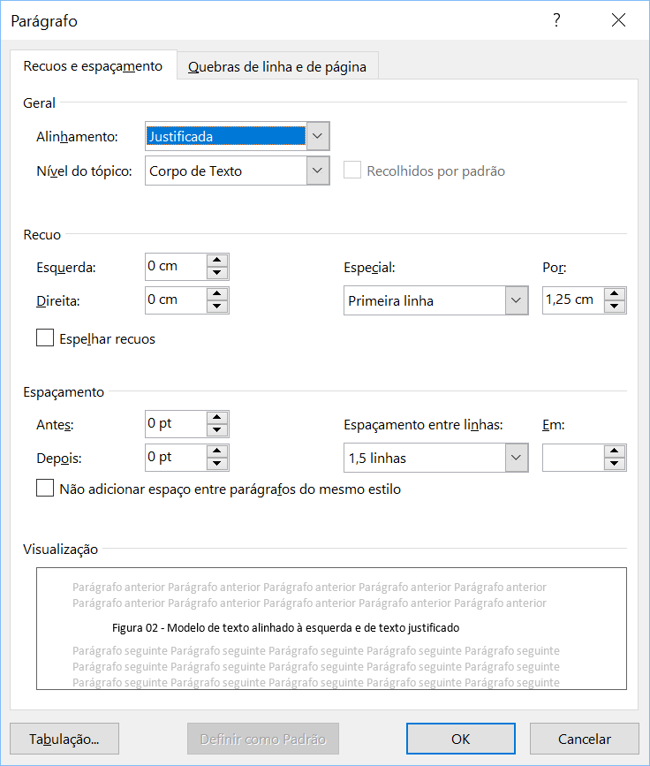

**Figura 3** - Formatação do parágrafo

Outro recurso do Microsoft Office é o botão **“Mostrar/Ocultar”** , que permite exibir e ocultar certos marcadores de formatação utilizados pelo Word. Com ele ativado é possível ver onde foram inseridas linhas em branco, quantos espaços foram inseridos entre as palavras e também onde estão as quebras de página e seção. Para ativá-lo basta clicar no ícone.

O título das seções deve ser colocado após sua numeração, dele separado por um espaço. O texto deve iniciar-se em outra linha. Todas as seções devem conter um texto relacionado com elas.

Não se utilizam ponto, hífen, travessão ou qualquer sinal após o indicativo de seção ou de seu título. Destacam-se gradativamente os títulos das seções, utilizando os recursos de negrito, itálico, caixa alta ou outro.

Título Primário **1** **TÍTULO**

Título Secundário 1.1 TÍTULO

Título Terciário **1.1.1 Título**

Título Quaternário 1.1.1.1 Título

Título Quinário *1.1.1.1.1 Título*

# OBJETIVOS

## OBJETIVO GERAL

No TCC, a definição clara dos objetivos é de grande importância para evidenciar ao leitor o propósito do seu trabalho, bem como apresentar o direcionamento da pesquisa. O objetivo geral é o elemento que resume a ideia central do trabalho acadêmico. Por exemplo: “Avaliar a qualidade de polpa de frutas congeladas comercializadas no município de Sete Lagoas”. Deve expressar de forma clara qual é a intenção geral do trabalho.

## OBJETIVOS ESPECÍFICOS

Os objetivos específicos apresentam os propósitos mais detalhados do TCC, relacionando outras ações (mais específicas) dentro do objetivo geral. Pode-se dizer que os objetivos específicos descrevem as etapas da pesquisa em sequência de execução. Por exemplo (seguindo o apresentado no objetivo geral): Avaliar a qualidade microbiológica das polpas de frutas; realizar pesquisa microscópica de matérias estranhas; determinar a composição centesimal; avaliar a adequação da rotulagem, etc.

# REVISÃO BIBLIOGRÁFICA

Serve como base para fundamentar o trabalho, devendo incluir toda a informação pertinente ao tema através das citações conforme a norma de citações NBR 10520:2002 da ABNT. É importante ressaltar que, todas as citações utilizadas deverão estar referenciadas, e, também, do contrário, todas as referências presentes no item “REFERÊNCIAS BIBLIOGRÁFICAS” deverão ter sido citadas no texto.

## Formatação de tabelas, quadros e figuras

As tabelas deverão ser digitadas em fonte 12, espaçamento simples, sendo estruturadas de forma objetiva e não deverão conter linhas verticais. Deve apresentar na parte superior a palavra Tabela em negrito, seguido de hífen e então do título, em fonte 12, sem negrito, espaçamento simples. A apresentação da citação da fonte deverá ser feita na parte inferior.

Para quadros e figuras, o título deverá ser apresentado na parte inferior, seguido da indicação da fonte (quando for o caso), seguindo a mesma formatação para tabela Tabelas, figuras e quadros devem estar centralizadas.

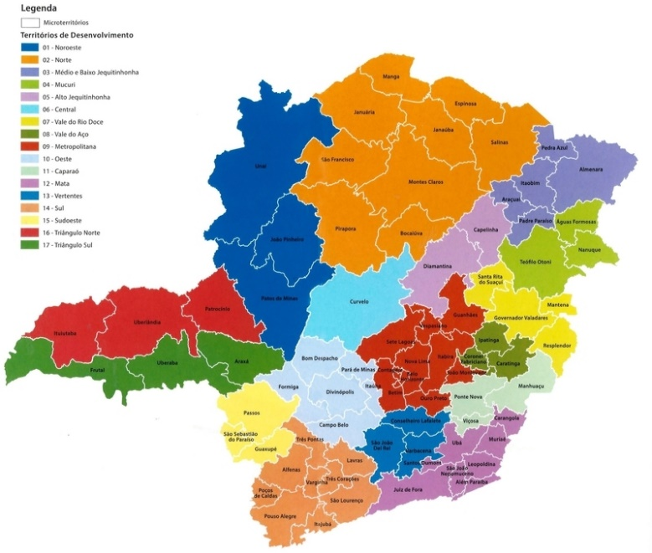

**Figura 4 -** Mapa do Estado de Minas Gerais. Fonte: DEER/MG (2011).

**Tabela 1** - Valor total de aflatoxinas (B1+B2+G1+G2) em paçoca de amendoim comerciaizada no Rio de Janeiro, em 2012

|  |  |  |
| --- | --- | --- |
| **Faixa (µg kg-1)** | **Amostras** | **Valores** |
| Nda até 5,0 | 50 | 69,4% |
| 5,0 até 10,0 | 9 | 12,5% |
| 10,0 até 20,0 | 3 | 4,2% |
| Maior que 20,0b | 10 | 13,8% |
| Total | 72 | 100% |

a Nd: Não detectado (< 1,6 µg/Kg)

b Valor máximo permitido pela legislação brasileira

## Citações

Todos as publicações utilizadas na escrita do TCC deverão ser citadas, preferencialmente, no início ou final de cada parágrafo. Citação numa produção textual é a menção de uma informação extraída de outra fonte, tais como livros, periódicos, vídeos, sites e etc.

Nas citações, as chamadas pelo sobrenome do autor, instituição responsável ou título incluído na sentença devem ser em letras minúsculas, e quando estiverem entre parênteses, devem ser em letras maiúsculas. As normas para citação deverão obedecer a NBR 10520:2002.

Deverá ser evitado o uso citações na forma de *apud* (citado por), devendo sempre ser consultada e citada a fonte original. Também deverá ser evitado o uso de citações longas (com mais de 3 linhas), utilizando-as apenas se realmente necessário.

### Tipos de citações

**Citação direta curta (textual)**: transcrição textual de parte da obra do autor consultado. É necessário especificar a página, volume, ou seção da fonte. Só deve usada quando citado até 3 linhas, exatamente como consta no texto. Para tanto é necessário que a informação esteja entre aspas, o tamanho da fonte e o recuo não são modificados. Exemplo: O estudo de Piovesan (2005, p. 46) demonstra ser “insuficiente tratar o indivíduo de forma genérica, geral e abstrata. Faz-se necessária a especificação do sujeito de direito, que passa a ser visto em sua peculiaridade e particularidade”.

**Citação direta (textual), com mais de 3 linhas**: devem ser destacadas com recuo de 4 cm da margem esquerda, com letra tamanho 11, sem as aspas e em espaçamento simples. Exemplo:

Tanenbaum e Steen (2007) afirmam que:

[…] em um cluster o hardware subjacente consiste em um conjunto de estações de trabalho ou computadores pessoais semelhantes, conectados por meio de uma rede local de alta velocidade. Além disso, cada nó executa o mesmo sistema operacional. Esta definição pode ser considerada tradicional, visto que um cluster pode ter outras características. Esta estrutura comporta-se como um único sistema, trabalhando de forma transparente.

Veja na Figura 04 a configuração de parágrafo para utilização de citação direta longa.

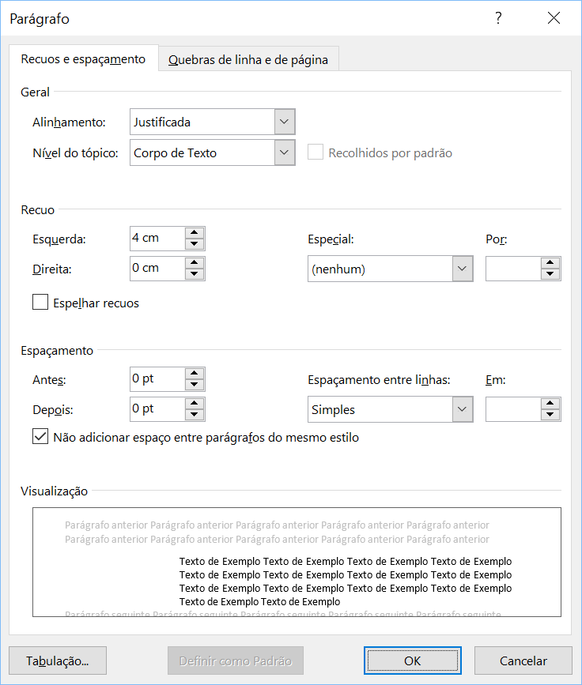

**Figura 5 -** Formatação do parágrafo para citação textual longa (mais de 3 linhas)

**Citação indireta**: texto baseado na obra do autor consultado. Neste caso, a indicação da página consultada é opcional. É o tipo de citação recomendado para a elaboração do TCC. O leitor deverá ler a fonte e transcrevê-la para o seu trabalho, porém, utilizando sua própria forma de escrita, de modo que o parágrafo possua adequada coesão e coerência. A fonte não é alterada e não são utilizadas aspas e modificações no espaçamento e recuo.

**Supressões**: quando houver necessidade de se suprimir partes de uma citação, no início, meio ou final do trecho, devem-se incluir, nestes locais, reticências entre colchetes.

Exemplos:

* “[...] cada sistema pode cair sob um domínio administrativo diferente, e podem ser muito diferente no que tange a hardware” (TANENBAUM; STEEN, 2005, v. 3, p. 8).
* Segundo Souza Filho (2007) o aumento da diferença de pressão através da membrana, não necessariamente resulta em aumento do fluxo.
* O aumento da diferença de pressão através da membrana, não necessariamente resulta em aumento do fluxo (SOUZA FILHO, 2007).

**Autores com mesmo sobrenome**: acrescentam-se as iniciais de seus prenomes. Se mesmo assim houver coincidência, colocam-se os prenomes por extenso. Exemplo:

(BARBOSA, C., 1958) e (BARBOSA, O., 1958)

(BARBOSA, Cássio, 1965) e (BARBOSA, Celso, 1965)

**Citação de obra de mais de três autores**: inserir apenas o sobrenome do primeiro autor, seguido da expressão “*et al*.” (= e outros). Quando a citação for inserida no texto, pode ser usada a expressão “e outros”, “e colaboradores” ao invés de *et al*. E expressão é sempre em itálico, sem negrito. Exemplo:

Durante o tratamento enzimático, a pectina é degradada, reduzindo por consequência sua capacidade de retenção de água. A viscosidade do suco é então reduzida devido à água liberada no sistema (ALIAA *et al*., 2010).

**Citações de várias obras do mesmo autor, publicados no mesmo ano**: são distinguidas pelo acréscimo de letras minúsculas, em ordem alfabética, após a data e sem espacejamento, conforme a lista de referências. Exemplo:

[…] de acordo com Reeside (1927a)

[...] na pesquisa de Reeside (1927b)

**Citação de citação**: é utilizada quando não é possível o acesso à obra original. A expressão “*apud*” (= citado por) é inserida no texto para identificar este tipo de citação. Deve ser evitada sua utilização, uma vez que, se você não teve acesso à fonte original não poderá ter certeza se a interpretação do autor que a teve é fidedigna.

Exemplo: A quitosana, por ser um composto não-tóxico e biodegradável vem sendo utilizada como alternativa para agente de refinamento durante a clarificação de sucos de frutas (RUNGSARDTHONG et al. 2006 *apud* DOMINGUES, 2011).

**Citação de obra de autoria de uma entidade coletiva**: para entidades conhecidas por sigla, na primeira citação, indicar nome por extenso, hífen e sigla. Nas demais citações, usar apenas a sigla. Exemplo: “O sistema numérico não deve ser utilizado quando há notas de rodapé.” (ASSOCIAÇÃO BRASILEIRA DE NORMAS TÉCNICAS - ABNT, 2002, p. 4).

Nas citações subsequentes, citar apenas a sigla: “A expressão *apud* – citado por, conforme, segundo – pode, também, ser usada no texto.” (ABNT, 2002, p. 6).

# MATERIAIS E MÉTODOS

A descrição das técnicas usadas deve ser precisa e clara permitindo ao leitor a compreensão do trabalho, e tornar possível que outros pesquisadores repitam na íntegra o mesmo método.

É importante constar nos materiais e métodos os locais onde foram realizadas as análises (em caso de projeto de pesquisa experimental), os modelos dos equipamentos utilizados, as metodologias utilizadas e as fontes dessas, bem como o tipo de análise estatística utilizada (software utilizado, método estatístico, etc.)

Em pesquisas que envolvam análise sensorial é importante apresentar o número da aprovação pelo Comitê de Ética em Pesquisa, da UFSJ. (Veja o procedimento necessário em [https://ufsj.edu.br/cepsjhttps://ufsj.edu.br/cepsj](https://ufsj.edu.br/cepsj) ).

# RESULTADOS E DISCUSSÃO

A apresentação dos resultados deve ser clara, objetiva, lógica e acompanhada de comentários do autor (discussão). A apresentação de tabelas e ilustrações facilita de maneira esta parte do texto. Os dados obtidos, mesmo quando em grande quantidade, devem fazer parte do trabalho, mesmo que em forma de anexo.

Deve-se evitar repetir as mesmas informações que já estejam presentes na tabela ao longo do parágrafo. Essa seção pode ainda ser dividida em duas:

**RESULTADOS**

**DISCUSSÃO**

Dividindo dessa maneira, todos os resultados obtidos são simplesmente apresentados no tópico RESULTADOS e não são discutidos os mesmos. Já no tópico DISCUSSÃO, não se deve repetir os dados, apenas discuti-los, realizando comparações com legislações, publicações de outros autores, dentre outros. Da apresentação dos fatos pode-se passar para deduções paralelas, e enumeração das questões que ocorrem do autor para as quais não encontrou resposta e que requerem estudos e pesquisas além do limite do trabalho (sugestões para futuras pesquisas).

# CONCLUSÃO

Elemento obrigatório. Consta de deduções lógicas baseadas e fundamentadas no texto. Devem ser empregadas frases curtas e sucintas, apresentando sugestões para trabalhos futuros, se necessário. Na conclusão não deverá ser utilizado citação e também não deve-se repetir os resultados. A conclusão deverá responder os objetivos do trabalho, portanto, antes de redigi-la o autor deverá ler os objetivos e então apresentar a conclusão de forma coerente com os mesmos.

# REFERÊNCIAS BIBLIOGRÁFICAS

As referências bibliográficas deverão ser elaboradas de acordo com as normas da NBR 6023:2002 ou, conforme a revista (em caso de optar por escrever o TCC já no formato de algum periódico). Recomenda-se conferir ao final da elaboração do TCC se todas as citações foram referenciadas e se todas as referências apresentadas foram citadas.

Abaixo são apresentadas a formatação contendo apenas os itens obrigatórios para a referência de: artigo científico, dissertação, legislação e livro, no entanto, deverá ser consultada a norma completa para a correta referência de outros tipos de obras.

**Artigo de periódico:**

COELHO, C. C. S.; FREITAS-SILVA, O.; CAMPOS, R. S.; BEZERRA, V. S.; CABRAL, L.

M. Ozonização como tecnologia pós-colheita na conservação de frutas e hortaliças: Uma revisão. **Revista Brasileira de Engenharia Agrícola e Ambiental**, v.19, n.4, p.369-375, 2012.

**Dissertação (ou tese):**

FOLLY, G. A. F. **Efeito do consumo da polpa de açaí (*Euterpe oleracea*) sobre as concentrações de citocinas inflamatórias, medidas antropométricas, de composição corporal, parâmetros bioquímicos, clínicos e dietéticos em mulheres jovens aparentemente saudáveis**. 2014. 127 f. Dissertação (Mestrado em Saúde e Nutrição) - Escola de Nutrição, Universidade Federal de Ouro Preto, Ouro Preto, MG. 2014.

**Legislação:**

BRASIL. Ministério da Saúde. Agência Nacional de Vigilância Sanitária. **Resolução de Diretoria Colegiada n.7, de 18 de fevereiro de 2011**. Limites máximos tolerados para micotoxinas em alimentos. Diário Oficial da República Federativa do Brasil. Brasília, 2011. Disponível em: http://bvsms.saude.gov.br/bvs/saudelegis/anvisa/2011/res0007_18_02_2011_rep.html Acessado em: 11/03/2018

**Livro:**

SILVA, N.; JUNQUEIRA, V.C.A.; SILVEIRA, N.F.A. **Manual de métodos de análise microbiológica de alimentos.** São Paulo: Livraria Varela, 2007. 552p

# APÊNDICE A

O apêndice é um texto ou documento elaborado pelo próprio autor, a fim de complementar sua argumentação. É elemento opcional. O título não deve ser numerado, como na seção textual, mas as páginas seguem numeração sequencial. Apêndices e anexos devem constar no sumário. Pode-se inserir como apêndice questionários utilizados na pesquisa, figuras, tabelas, dados primários utilizados para a estatística (desde que relevantes para o leitor).

# ANEXO A

O anexo constitui material não elaborado pelo autor, que serve de fundamentação, comprovação e ilustração do seu trabalho. Elemento opcional.

Pode ser apresentado como anexos tabelas, questionários, figuras, utilizados na pesquisa e que não foram elaborados pelo autor. Também é comum apresentar legislações utilizadas (desde que seja relevante ao leitor ao ponto de ser necessário estar presente como anexo).